TRƯỜNG ĐẠI HỌC GIAO THÔNG VẬN TẢI TP.HCM
KHOA CÔNG NGHỆ THÔNG TIN
------------------------

Nhóm: cc02-xemdiemthidh
Hệ thống quản lý phiên bản (Version control system - VCS) Subversion (SVN)

I.VCS là gì?
Hệ thống quản lý phiên bản (Version control system - VCS) là một dạng phần mềm Quản lý mã nguồn (Source Code Management- SCM).
II. Vì sao phải sử dụng VCS:
VCS là hệ thống hỗ trợ làm việc theo nhóm rất hiệu quả. Khi một nhóm làm việc cùng trên một project, việc nhiều người cùng chỉnh sửa nội dung của một file là điều không thể tránh khỏi. VCS cung cấp các chức năng để có thể thực hiện việc này một cách đơn giản và an toàn.
III.Subversion là gì?
Subversion(viết tắt là SVN) là một hệ thống quản lí version (version control system(VCS)) được giới thiệu vào năm 2000 bởi công ty CollabNet. Đây là hệ thống hỗ trợ làm việc theo nhóm rất hiệu quả. Khi một nhóm làm việc cùng trên một project, việc nhiều người cùng chỉnh sửa nội dung của một file là điều không thể tránh khỏi. SVN cung cấp các chức năng để có thể thực hiện việc này một cách đơn giản và an toàn.

Về mặt khái quát, SVN giống như một hệ thống file server mà các client có thể download và upload file một cách bình thường. Điểm đặt biệt của SVN là nó lưu lại tất cả những gì thay đổi trên hệ thống file: file nào đã bị thay đổi lúc nào, thay đổi như thế nào, và ai đã thay đổi nó. SVN cũng cho phép recover lại những version cũ một cách chính xác. Các chức năng này giúp cho việc làm việc nhóm trở nên trơn tru và an toàn hơn rất nhiều.
Subversion là một phần mềm mã nguồn mở dùng để quản lý và kiểm tra các phiên bản mã nguồn khác nhau trong quá trình phát triển phần mềm. Subversion cũng còn được gọi là svn. Svn là lệnh dùng để thực hiện các chức năng Subversion trong môi trường thi hành lệnh trên các máy vi tính. Subversion được thiết kế với mục đích thay thế phần mềm quản lí phiên bản Concurrent Versioning System đã cũ và có nhiều nhược điểm. Một số các lập trình viên chính cho dự án CVS hiện đang tham gia phát triển Subversion.
Subversion rất phổ biến trong giới mã nguồn mỡ và được dùng để quản lý mã nguồn cho nhiều ứng dụng tự do như: Apache Software Foundation, KDE, GNOME, Free Pascal, FreeBSD, GCC, Python, Django, Ruby, và Mono. SourceForge.net và Tigris.org, nơi chứa miễn phí chuyên nghiệp dành cho các ứng dụng tự do, đều có hỗ trợ Subversion cho các ứng dụng được lưu trữ trong máy chủ. Ngoài ra Google Code và BountySource chỉ sử dụng Subversion để quản lý các phiên bản mã nguồn.
Subversion được phát hành với giấy phép Apache License. Do đó Subversion là một phần mềm mã nguồn mở và tự do.
IV. Cách sử dụng Google Code:
TortoiseSVN là một chương trình phía client của Subversion system
Bước 1: – Đăng ký tài khoản gmail:
Vào trang http://mail.google.com đăng ký một tài khoản gmail
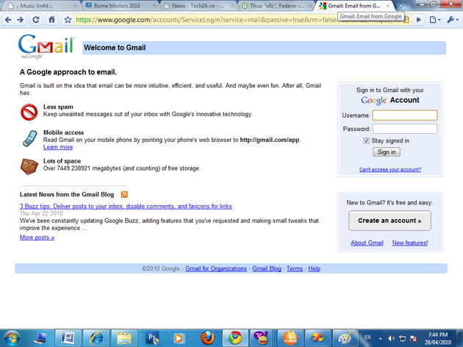

Bước 2: Đăng nhập vào gmail và chọn thẻ even more như hình vẽ.


- Chọn menu code
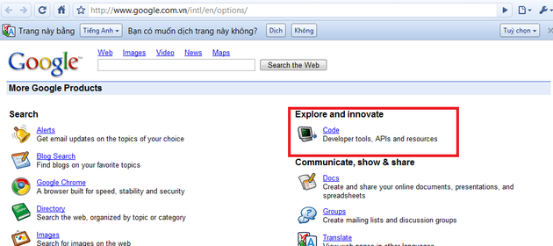
- Chọn menu Project Hosting
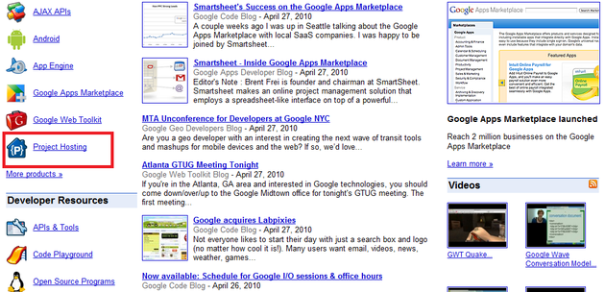

- Chọn Contribute Open Source
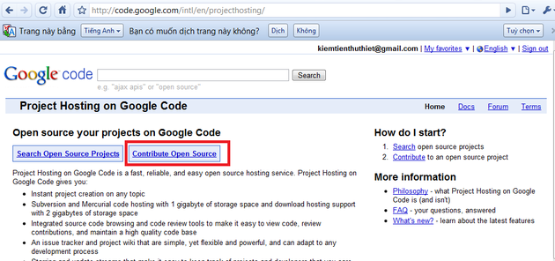

Bước 3: Bắt đầu tạo Project
- Click vào Create Project
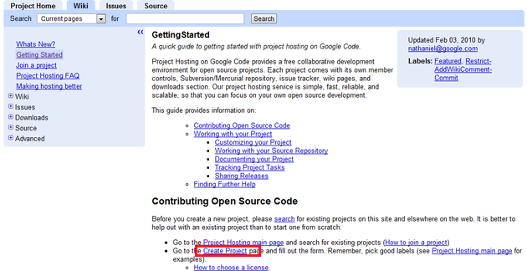
- Điền thông tin Project
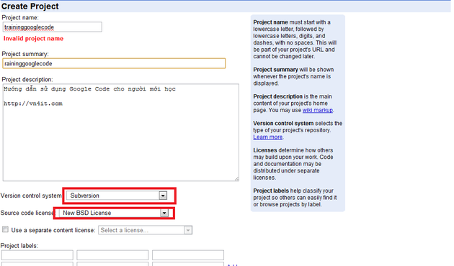
Project name: không viết hoa.
Project summany: mô tả tóm tắt Project
Project description: Mô tả chi tiết về Project
Version control system: Subversion
Source code license: New BSD License
- Click Create Project.
- Đăng tạo xong sẽ đưa ta đến màn hình như sau, chọn Source để quản lý Project.

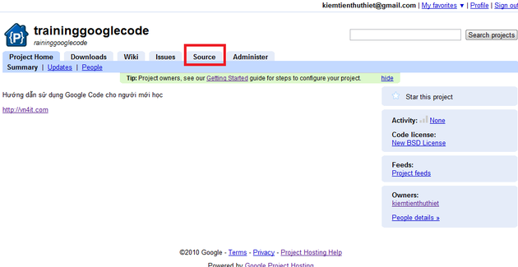
- Lấy link của Project:
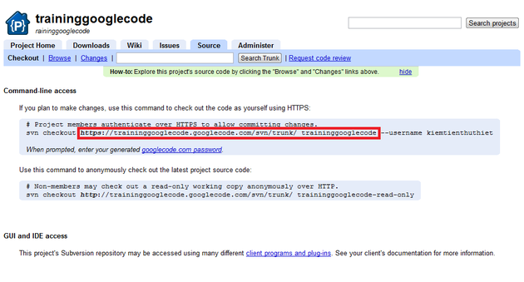

- Thêm một thành viên vào quản lý Project:
Chọn tab Administer -> Project Members
Đánh Email người muốn them vào Project committers (Luu ý là Gmail)
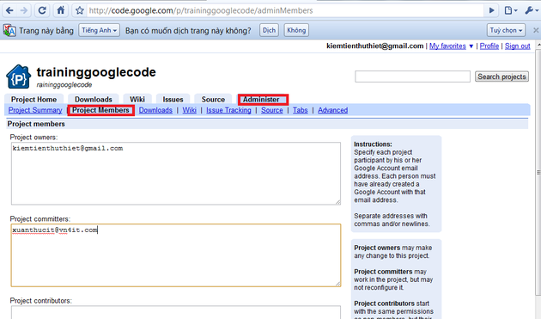

Bước 4: Cài SVN Client
- Download SVN Client tại đây: http://tortoisesvn.net/downloads
- Cài Đặt:

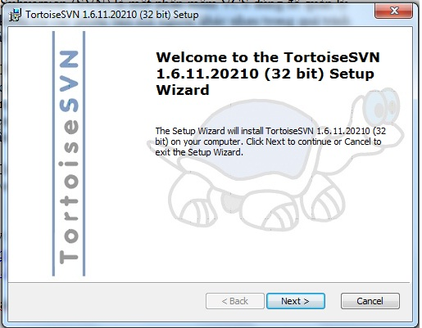

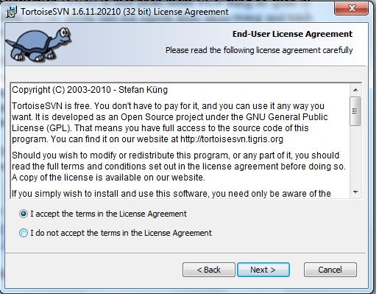

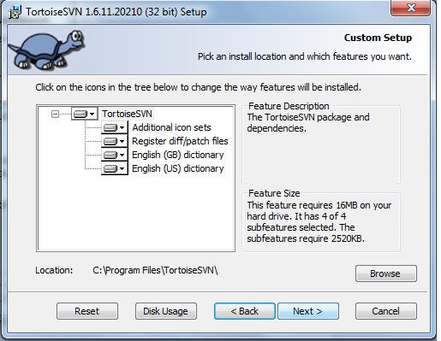

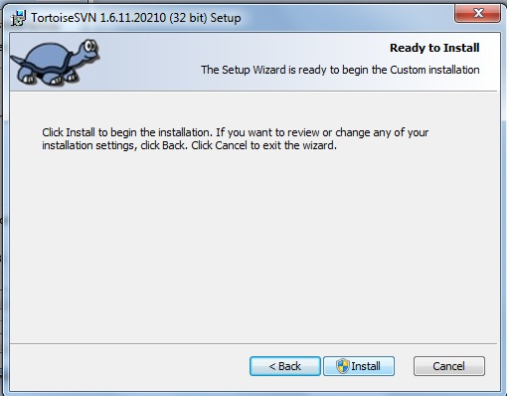

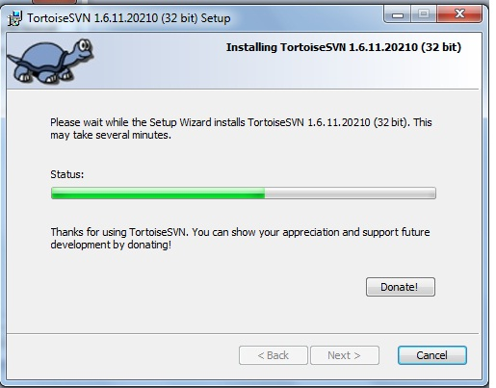

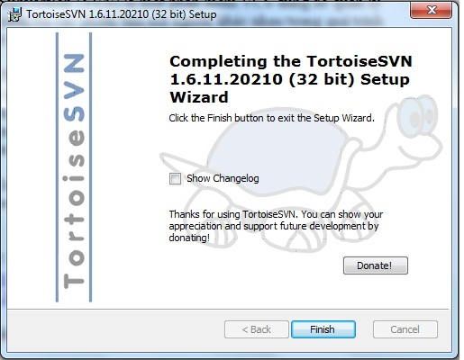

Bước 5: Tạo một SVN checkout
Click chuột phải vào nơi muốn tạo chọn SVN Checkout (ở đây tôi tạo trên Desktop)
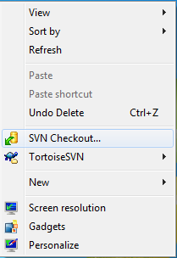
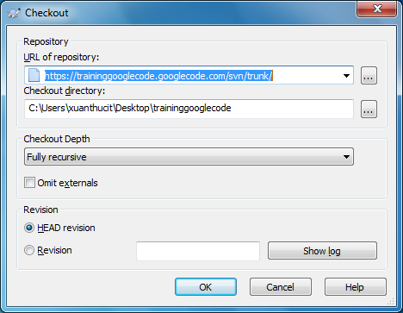
URL of repository: link của Project ở đây là: https://traininggooglecode.googlecode.com/svn/trunk/
Nó sẽ tự tạo cho bạn một thư mục với tên giống tên của Project nếu không thích thì đổi lại.
Cuối cùng Click OK, ta sẽ có một thư mục rỗng.

Bước 5: Bắt đầu Commit một Project của mình lên host.
- Trước tiên ta tạo một Project ở đây tôi dùng Visual Studio 2005 để tạo.
- Xong Copy Project đó vào Thư mục mới vừa tạo.
- Click Chuột phải lên Thư mục đó chọn SVN Commit
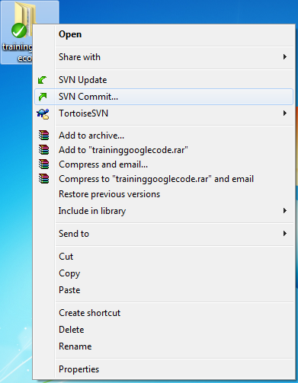
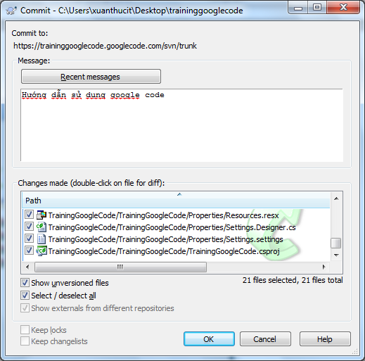
Viết dòng chú thích tại Box Message để các thành viên biết mình đã làm nhưng gì trong lần Commit này để tiện cho việc quản lý.
Check chọn những file mà bạn cần commit tại Box Changes made, Click OK

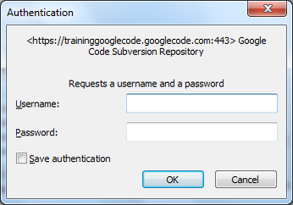
Mỗi người đều có một Username và Password của riêng mình, lưu ý ở Username và Password ở đây không phải là ID và Pass của Gmail mà là ID và Pass của Project, các bạn có thể lấy nó ở đây:
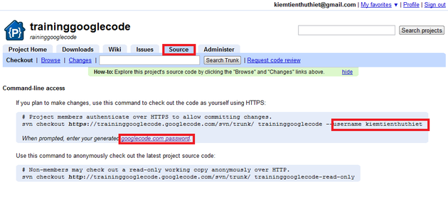
Click vào google.com password để lấy password
- Sau đó điền ID và Pass vào ta được kết quả như sau:
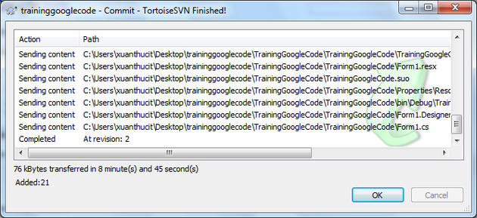
Click OK, thế là bạn đã commit thành công.
Giờ bạn có thể kiểm tra bằng cách đăng nhập vào Gmail làm như các bước ở trên sau đó chọn Profile chọn tab Source chọn tab Changes
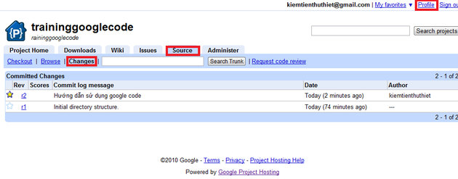

Thành công rùi đó giờ trong Project của bạn có 2 commit cái r1 là lúc mình tạo project, cái r2 là cái mình commit.
Nếu thành viên khác muốn update phiên bản này thì chỉ việc click chuột phải vào thư mục project trên máy client và chọn SVN update.

